Министерство транспорта Российской Федерации

Федеральное государственное автономное образовательное

учреждение высшего образования

«Российский университет транспорта»

(ФГАОУ ВО РУТ(МИИТ), РУТ (МИИТ)

Институт транспортной техники и систем управления

Кафедра «Управление и защита информации»

Лабораторная работа № 14

по дисциплине: «Программирование и основы алгоритмизации»

на тему: «Знакомство с режимом разработки Windows Forms»

Выполнил: ст. гр. ТУУ-111

Кругликов Е.А.

Вариант №11

Проверил: к.т.н., доц. Сафронов А.И.

## Цель работы

Разработать учебное приложение рабочего стола (Desktop Application) с простым графическим пользовательским интерфейсом (GUI), который может послужить примером для демонстрации возможностей режима разработки Windows Forms Application на уровне обработки событий.

## Формулировка задачи

**Вариант** **11**. Выбор даты в специальном элементе управления (DateTimePicker) сопровождается отображением её (даты) на ярлыке (Label) в указанном опцией (RadioButton) формате. Опции (RadioButtons) группируются в контейнере (GroupBox). Предусмотреть следующие форматы: «дд/мм/гггг», «дд месяц гггг», «дд-е число месяца гггг-го года». Использовать класс DateTime. Рассмотреть возможность форматирования при выводе DateTime посредством метода .ToString(). Например, .ToString("ddVVyyyy") для 28 февраля 2023 будет соответствовать выводу "28022023".

## Сеть Петри – полная схема ситуации

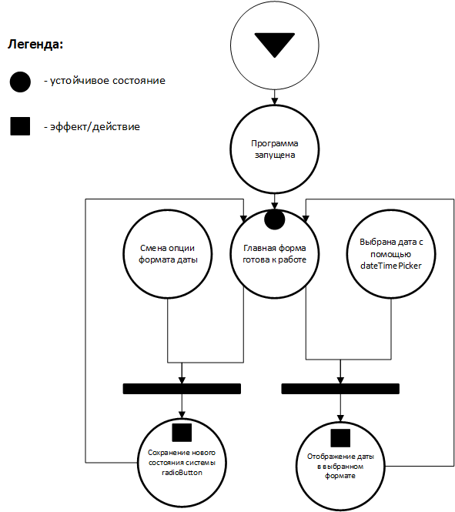

Рисунок 1 – Сеть Петри

## Подбор тестовых примеров

1. формат «дд-е число месяца гггг-го года» и дата 14 сентября 2024 г.
2. формат «дд месяц гггг» и дата 11 сентября 2024 г.

## Листинг (код программы)

using System;

using System.Windows.Forms;

namespace WindowsFormsApplication1

{

public partial class Form1 : Form

{

public Form1()

{

InitializeComponent();

}

private void dateTimePicker1_ValueChanged(object sender, EventArgs e)

{

// Получение выбранной даты

DateTime selectedDate = dateTimePicker1.Value;

// Проверка, какой RadioButton выбран

if (radioButton1.Checked)

{

// Формат "дд/мм/гггг"

label1.Text = selectedDate.ToString("dd/MM/yyyy");

}

else if (radioButton2.Checked)

{

// Формат "дд месяц гггг"

label1.Text = selectedDate.ToString("dd MMMM yyyy");

}

else if (radioButton3.Checked)

{

// Формат "дд-е число месяца гггг-го года"

label1.Text = selectedDate.ToString("dd-е число MMMM yyyy-го года");

}

}

}

}

## Расчёт тестовых примеров на ПК

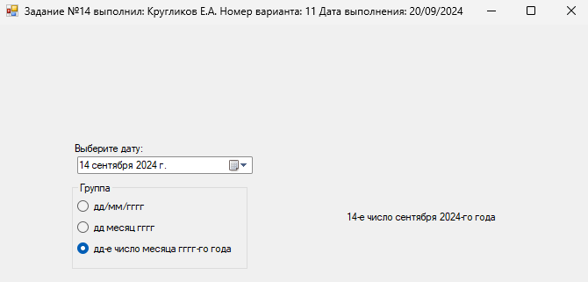

Рисунок 2 – выбрал формат «дд-е число месяца гггг-го года» и дату 14 сентября 2024 г.

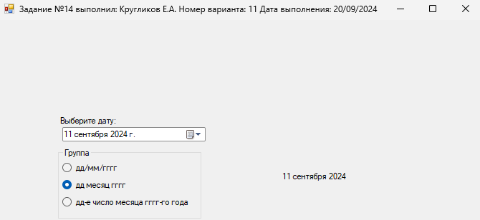

Рисунок 3 – выбрал формат «дд месяц гггг» и дату 11 сентября 2024 г.

## Вывод

Разработал учебное приложение рабочего стола (Desktop Application) с простым графическим пользовательским интерфейсом (GUI), который может послужить примером для демонстрации возможностей режима разработки Windows Forms Application на уровне обработки событий. Научился пользоваться интерфейсом Windows Forms, его компонентами для использования в своей программе. Реализовал программу с выбором даты и системой опций ее отображения. Разобрал данную программу с помощью сетей Петри.